Домашнее задание по сольфеджио 6 класс от 08.11 и 10.11

- Повторить новую тональность Fis-dur (знаки при ключе, ее гамму, Т53, параллельную тональность), спеть гамму Fis-dur с аккомпанементом и без, спеть тоническое трезвучие Фа-диез мажора в восходящем и нисходящем движении.

- Перепишите данные аккорды в тетрадь и подпишите их.

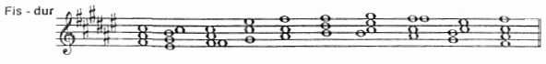
- Полученные аккорды нужно спеть.

.

Дорогие ребята и родители!
По всем вопросам (непонятная тема, трудности с домашним заданием и др.) можно и нужно писать мне на почту darsert.solf@gmail.com

